北 京 林 业 大 学
2023学年—2024学年第 2 学期 Java程序设计 实习报告书
专 业：计算机科学与技术 班 级： 计算机223
姓 名：肖璇 学 号： 220404218
实习地点：学研N08 任课教师： 王建新
实习题目： 实习 全民聊天室
实习环境： IDEA/Windows 10记事本
实习要求：
- 掌握Java网络编程的原理和实现方法。
- 掌握Java多线程的原理和编程方法。
- 本实验的客户端需要至少3个线程才能正常工作：图形界面线程、接收数据的线程、发送数据的线程。
- 本实验的服务器端需要多个线程才能正常工作，其中2*n个线程负责与n个客户端的通信，包括接收和发送。主线程负责启动与退出。线程数量是动态变化的。
实习内容：
1．实验背景介绍
通讯软件已经替代传统的电话、短信，成为最主要的交流工具。本实验利用Java的Socket通信机制，实现一款即时通信软件，能够允许任意多的客户端的参与。
几乎所有的通信软件都需要服务器管理，否则，客户端之间几乎难以建立联系。
服务器端和客户端程序是两个完全独立的工程。它们之间虽然可能会有共同的类，但这些类要属于不同的工程。服务器端和客户端之间要通过协议通信，这是传统的C/S结构。在这种传统结构下，服务器端和客户端之间的协议是由程序员规定的！
服务器端无需图形化界面；但为了方便聊天者，客户端需要使用图形界面。2．在Intellij IDEA等编程环境中实现包和类的创建
步骤1：建立个人子目录
先在D盘上建立一个以 “220404218肖璇”为子目录名。实验完成的源代码、Java字节码和实验报告三个文件都放在这个文件夹下（称为上交文件夹）。

步骤2：建立Java源代码文件
服务器端的主类是Server，客户端的主类是Client。
此处特别注意：主类Server及其辅助类是一个工程，每一个客户端都是一个工程，它们在不同的机器上。如果机器数量不够，可以在本地启用多个进程。但进程之间需要用网络通信，不能直接获取别的进程的资源。

步骤3：编写源代码
根据附件的提示要求编写源代码。
3．调试和运行
（1）、调试
使用命令行工具或第三方工具，进行编译和运行。参见图1至图8。
（2）、运行
命令行方式下，在一个进程中，使用java Server运行程序。或者用第三方开发工具运行程序。
初始化如图1所示。需要注意的是，在Server端启动之初，需要给出一个参数，即日志文件的路径。如果没有给出这个参数，则系统报错，并停止运行。如果给出了一个不存在的文件的路径，系统也会报错，建议用户给出一个存在的日志文件。如果用户给出一个正确的日志文件路径，则会建立一个字符输出流，系统所产生的几乎所有的内容都要通过流的方式输出到这个文件中。为了保证顺序，最好以append的方式追加信息。
日志文件需要用文本格式，记录系统从启动，到群体聊天，到系统结束的整个过程。
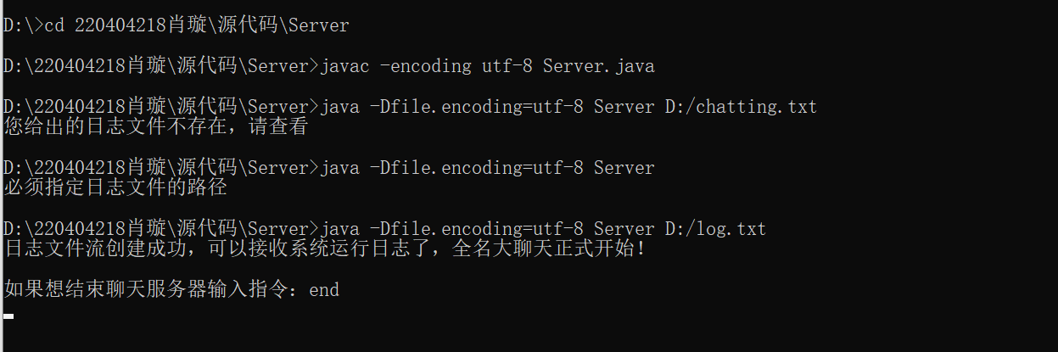
图1 Server端启动界面

Server端启动后，客户端可以陆续启动了。图2是第1个客户端启动的界面。
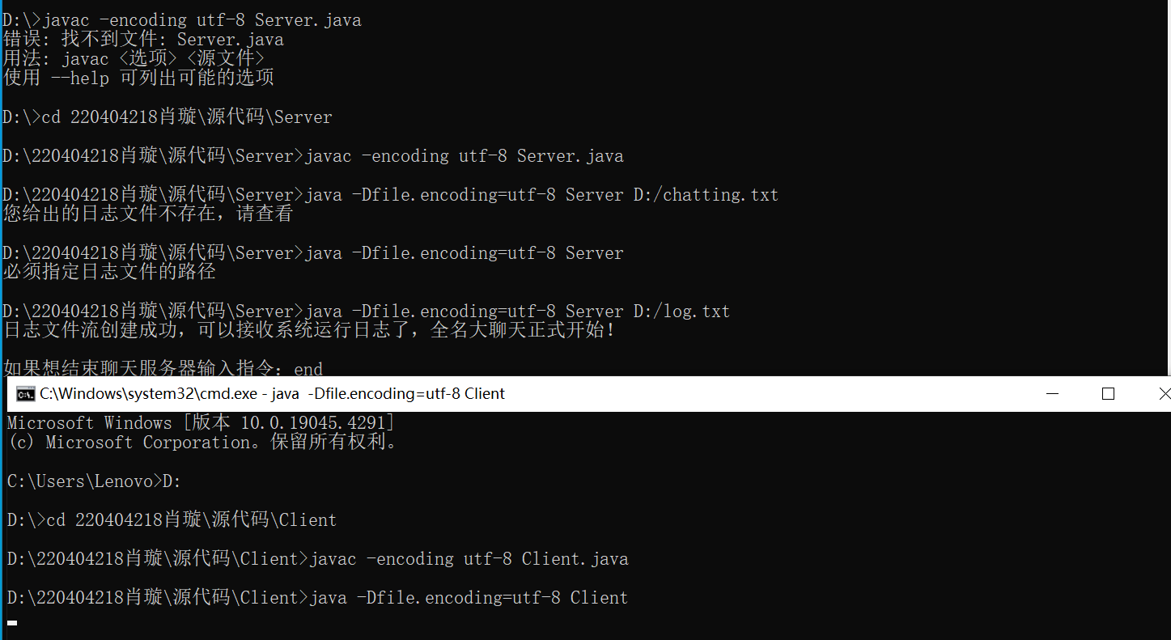
图2 第1个客户端启动的界面

客户端启动后，可以和服务器进行连接。图3是第1个聊客进入聊天室时的界面。
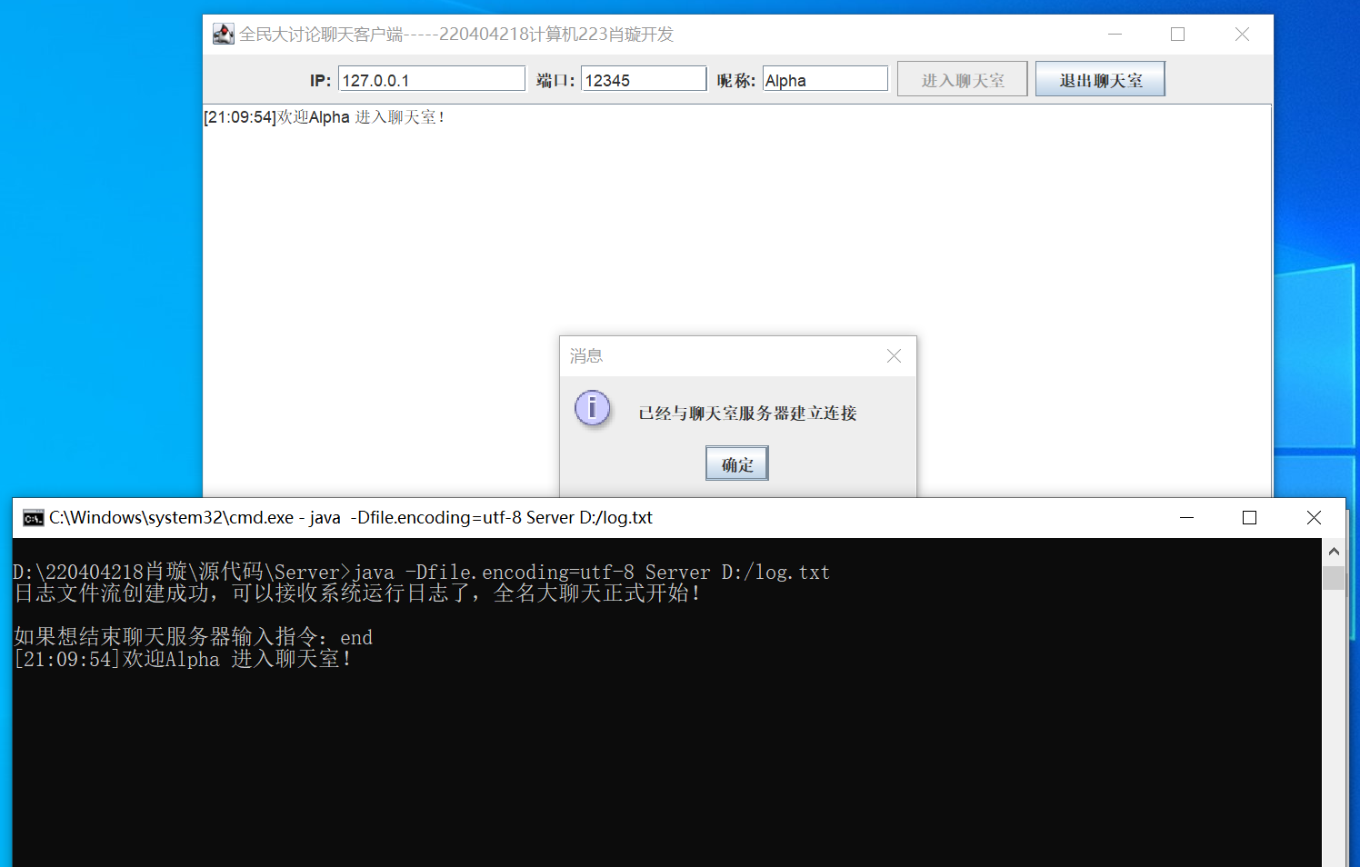
图3 第1个聊客进入聊天室时的界面

第2个聊客进入聊天室时的界面如图4所示。
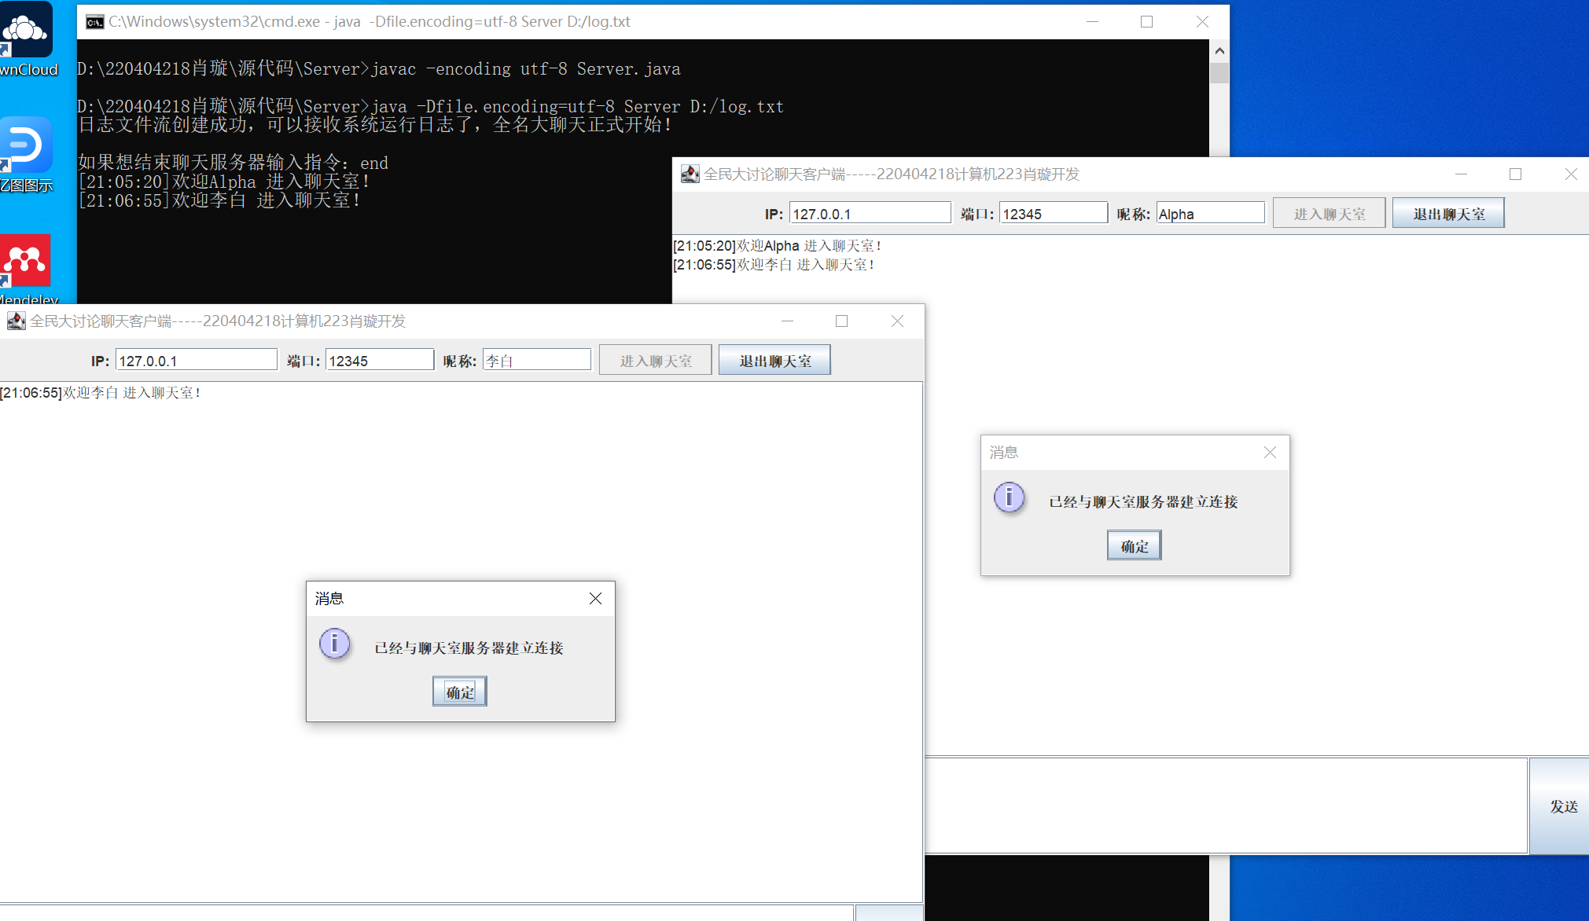
图4 第2个聊客进入聊天室时的界面

多个聊客可以群聊，群聊的信息都加载到客户端主界面上。如图5所示。
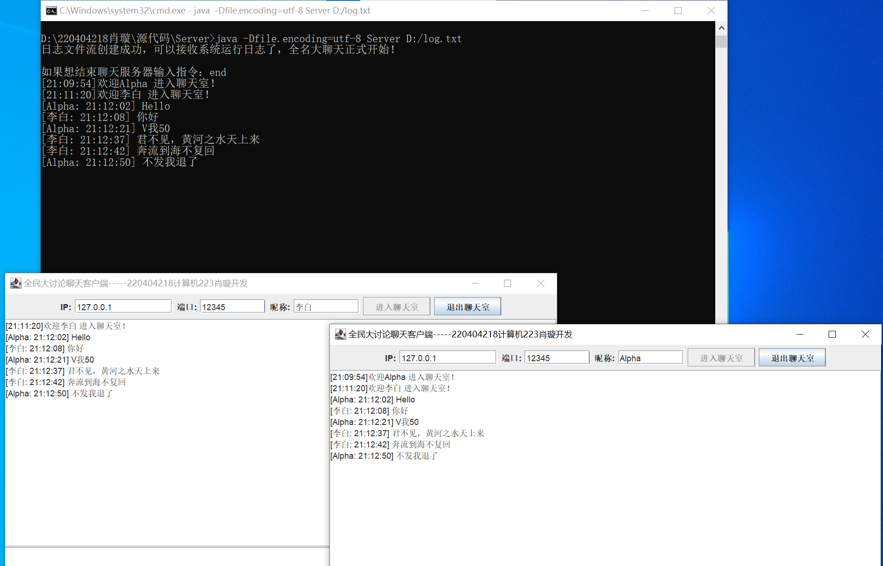
图5 群聊界面

在聊天过程中，聊客可以退出群聊，第1个聊客退出群聊的界面如图6所示。
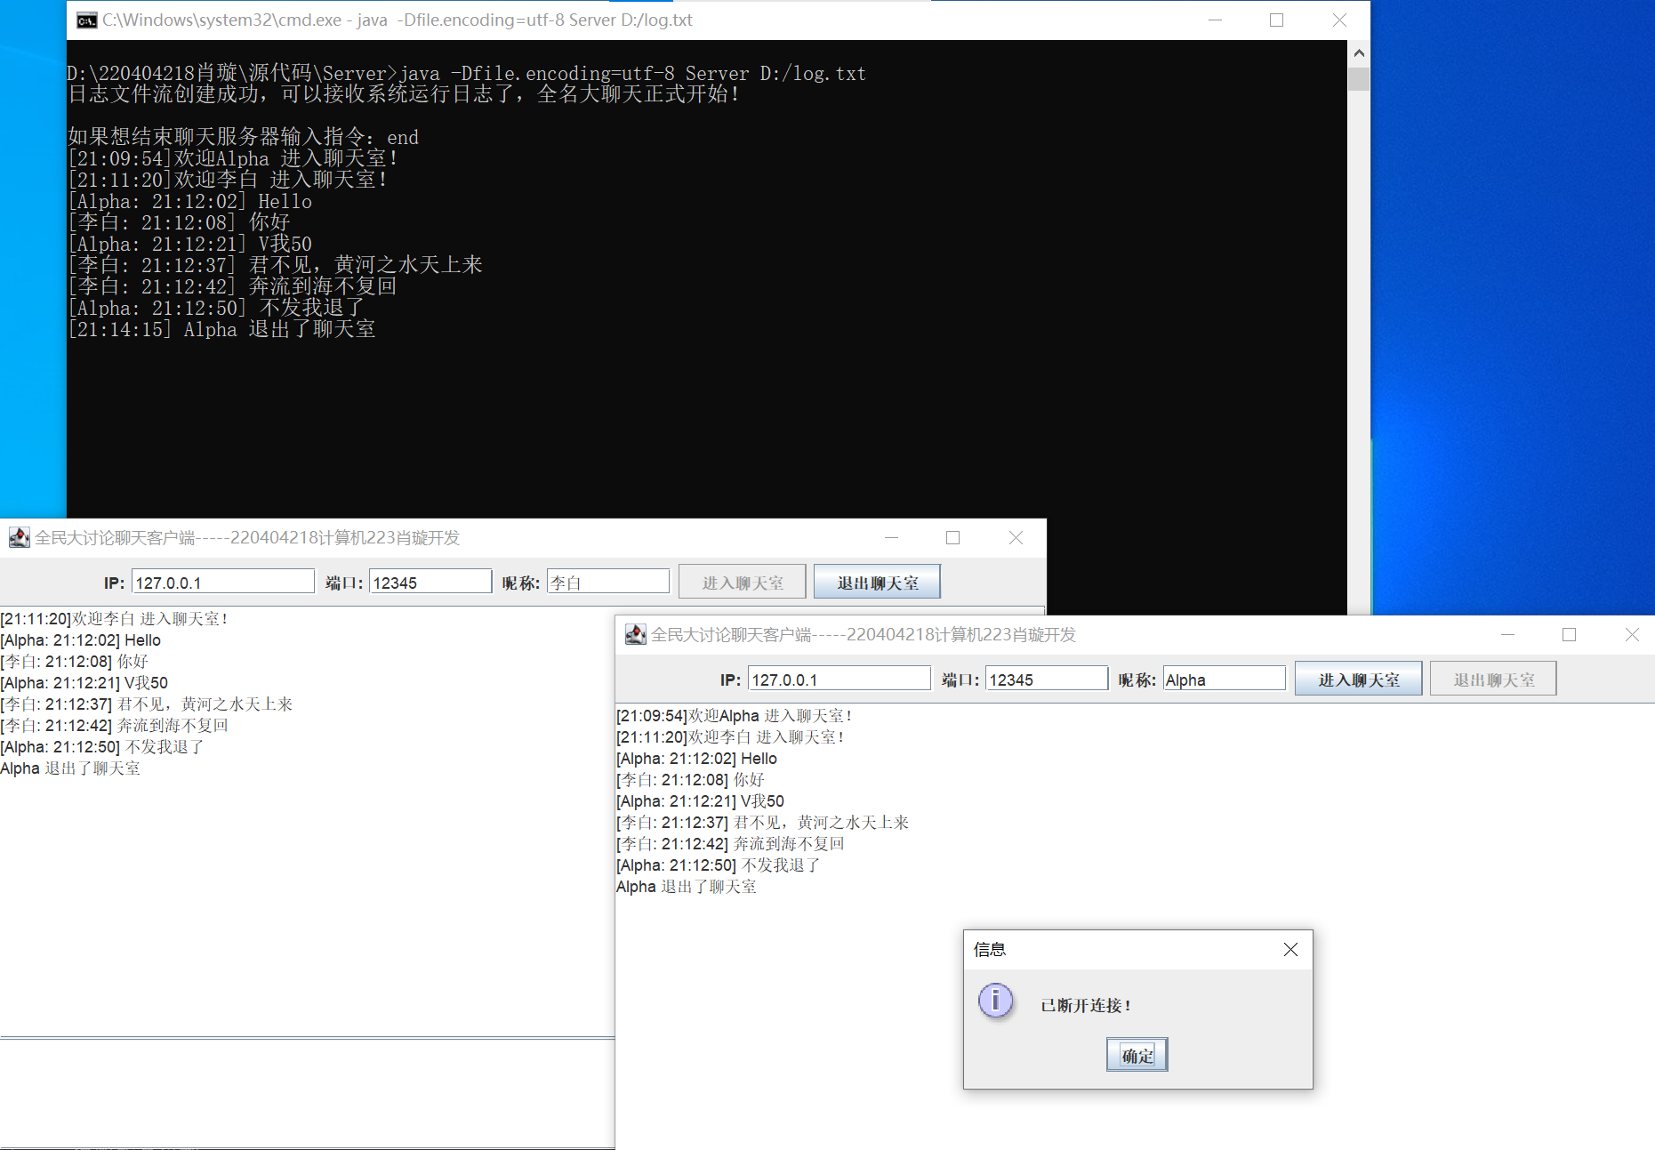
图6 第1个客户退出聊天室时的界面

接着，第2个聊客退出了聊天室。如图7所示。
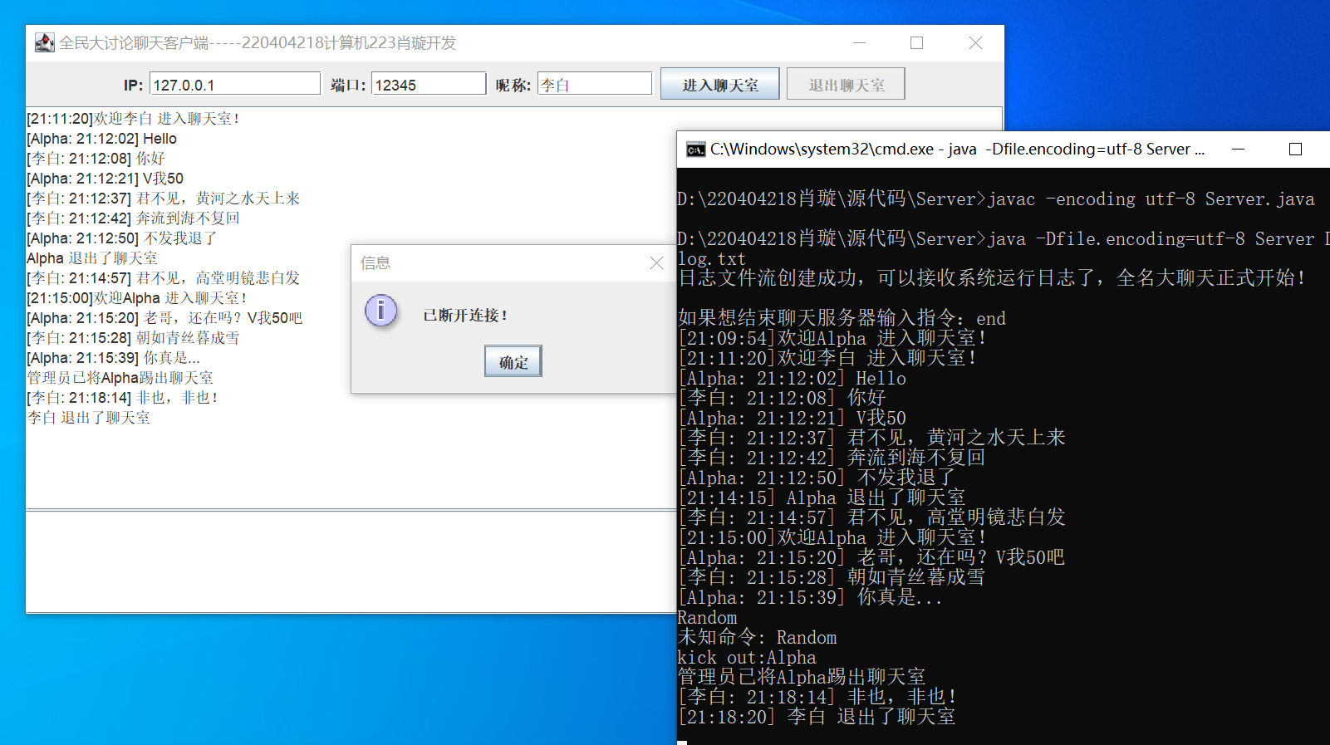
图7 第2个聊客退出聊天室时的界面

最后，Server端管理员终止聊天室，如图8所示：
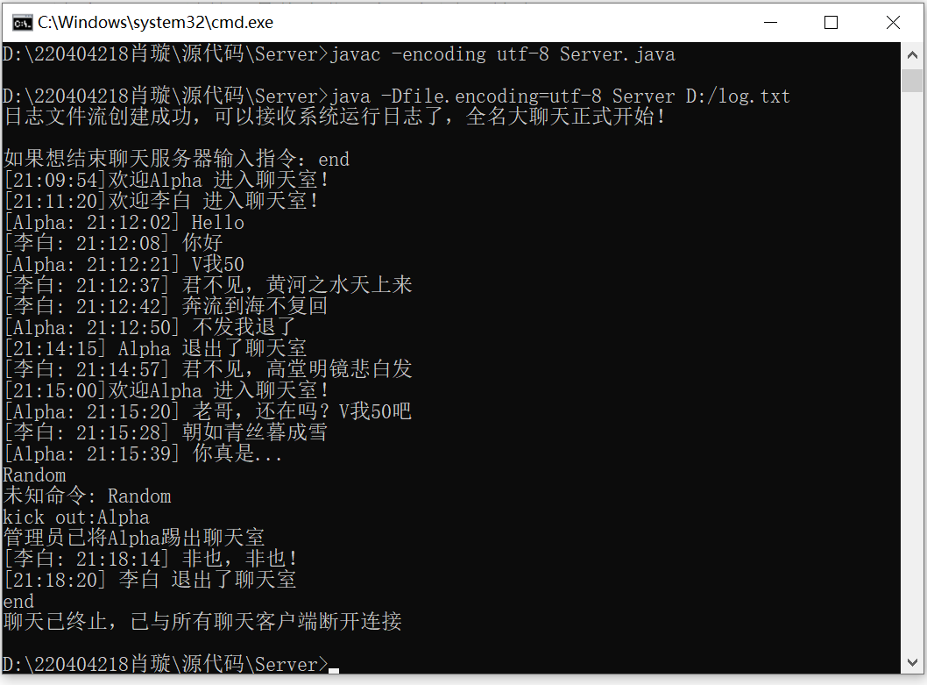

图8 管理员终止全民聊天室系统

系统退出后，通往日志文件的流关闭。此次运行所产生的日志如下图所示：
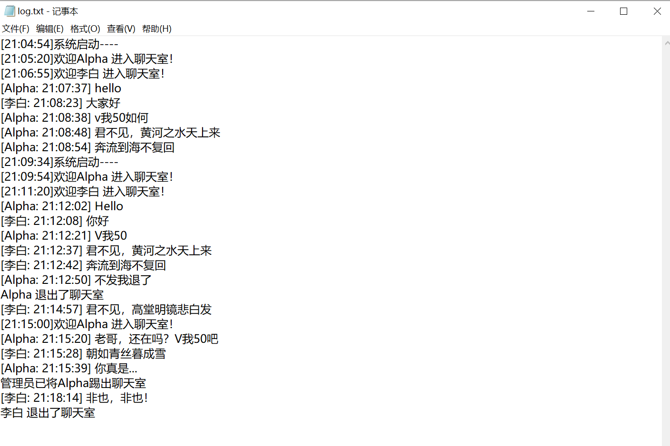
图9 系统日志截图

实现方法、实习结果及结论分析等：
实现方法：
1.多线程管理和实现
服务器端线程使用：
（1）Control线程：该线程用于监听管理员输入的命令，如关闭服务器（输入end）或踢出特定客户（输入kick out:+客户昵称）。这个线程中可以读取来自标准输入的命令，并执行相应的操作，如断开服务器端，关闭所有客户端连接和服务器套接字；检索服务器连接的客户，将需要踢出的用户对应的socket关闭。
（2）Inspection线程：该线程模拟了服务器状态的检查，例如每10秒输出当前活动连接数。代码目前只运用基本的休眠操作对服务器端进行监视，但这个线程框架可以进一步实现更复杂的健康检查和性能监视功能。
（3）Link线程：服务器端对每个客户端的连接都创建了一个Link实例，并在Link内部实现Link的Sender和Receiver，closeConnection等。Server通过管理Link数组，使得每个Link线程处理单个客户的输入和输出，独立管理其通信和生命周期，从而发挥多线程在处理并发客户端连接中的优势。

2.Socket通信与数据流管理
（1）管理Socket连接：我运用网络编程相关知识管理客户端和服务器之间的连接。在创建连接方面，客户端输入IP和端口号建立连接，服务器端使用ServerSocket.accept()方法接收对应客户端的连接，为每个连接创建一个新的Socket对象。在断开连接方面，通过创建函数方法closeConnection，实现客户主动断开连接时，进程逐个关闭，连接安全地断开；并且，对于在服务器关闭所有客户端的连接、用户昵称重名、管理员踢人的情况，我也通过在服务器端发送对应的标志，从而使得客户端接收对应的标志后能够给出对应的提示并安全地关闭连接。
（2）数据的接收与发送：在服务器和客户端，我都通过服务器端与客户端的Socket建立数据的输入和输出流，实现Receiver线程用于接收消息，Sender线程用于发送消息。在服务器端，我在Link建立了双端队列messagesToSend，在Receiver从各个客户端接收到的消息加入到队列，唤醒正在等待的发送进程；在Sender将队列中未发送的消息更新给服务器连接的所有客户端，从而实现消息的广播，确保了消息的即时传递和处理。在客户端，我通过实现进入聊天室、退出聊天室、发送按钮对应的行为，利用Receiver和Sender实现实时接收与发送信息。

3.异常处理与资源管理
（1）异常处理：在网络操作中，如建立连接（new Socket()）、读写数据（readLine()和println()）时，我使用了try-catch块来捕捉IOException。对于网络操作常见的问题包括网络延迟、连接中断等，恰当的异常处理可以及时响应这些问题，防止程序崩溃。同时，在多线程操作中，我还处理了InterruptedException，处理这一异常可以正确响应线程中断请求，比如在Sender和Receiver线程中，确保线程能安全、干净地结束。
（2）资源释放：我在代码中使用了finally块来确保资源如输入输出流和套接字在操作完成后被关闭，无论操作成功还是异常终止。从而避免内存泄漏和其他资源耗尽问题。同时，在closeConnection()方法中，我详细地处理了关闭资源的步骤，不仅包括关闭套接字，还确保了接收和发送线程的正确关闭，这有助于保持系统资源的整洁和程序的稳定性。

4.图形用户界面（GUI）
（1）Swing 组件使用：我使用了JFrame、JTextField、JButton、JTextArea等基本的Swing组件来构建用户界面。它们被安排在不同的JPanel中，分别代表不同的功能区域，如连接设置、消息显示和消息发送区域。
（2）事件处理与响应：我为进入聊天室、退出聊天室、发送按钮添加了动作监听器，这些监听器响应用户点击事件，执行相应的网络操作，例如连接或断开服务器，发送消息等。同时我重写了WindowListener接口处理窗口关闭的事件，创建并启动了一个新线程， 先关闭输出流，确保消息都发送完毕后，发送退出标志告知Server,再关闭输入输出流和套接字，从而确保即使用户通过窗口关闭按钮退出时也能清理资源。
实习结果：
server端：
图10 Server端运行截图
Client端：
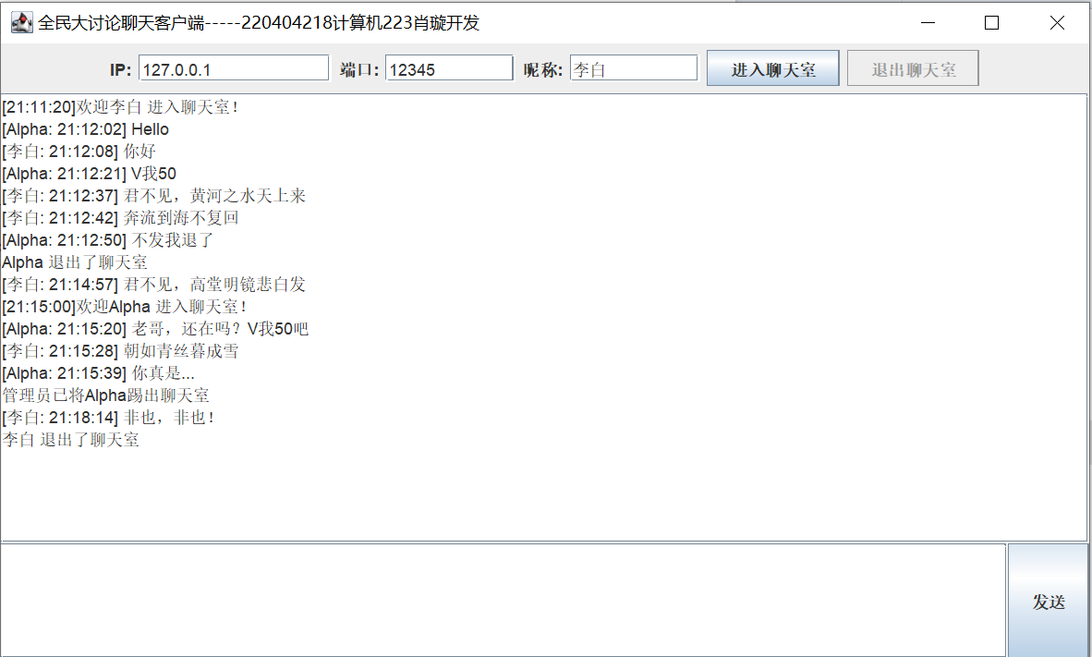
图11 Client端群聊界面截图
管理员输入end(断开服务器的所有连接）和kick out（踢出用户）界面：
图12 end(断开服务器的所有连接）界面截图
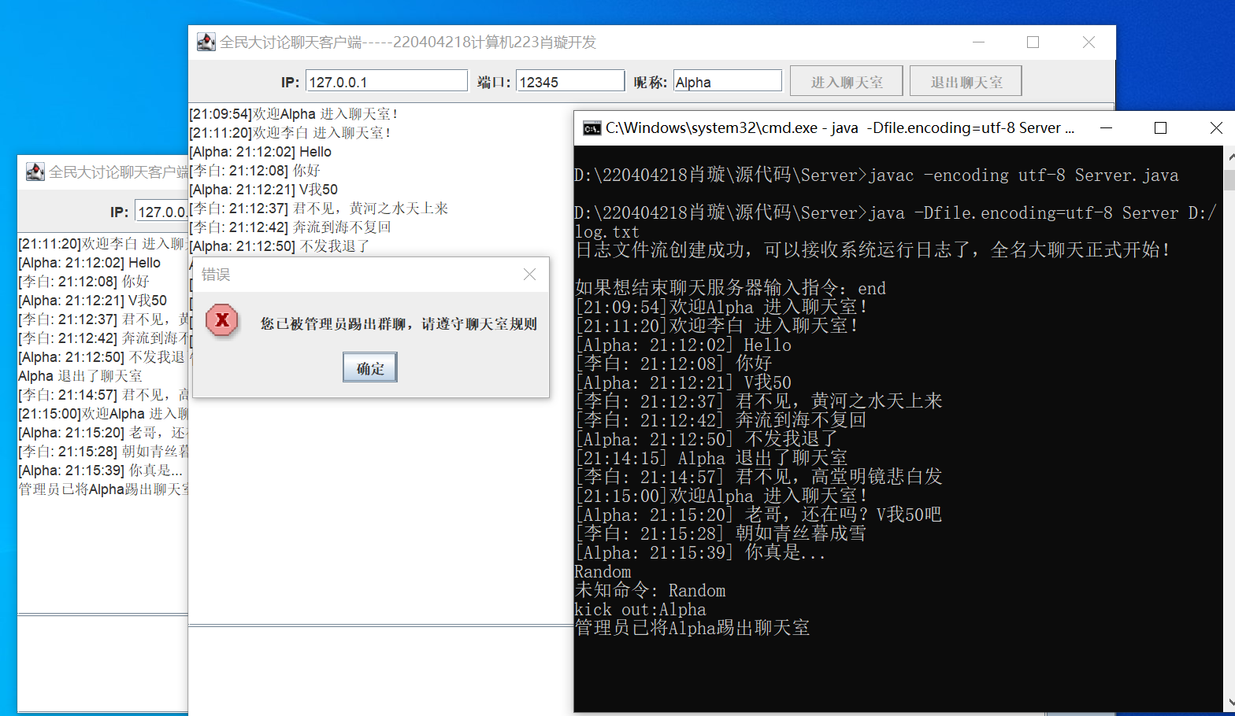

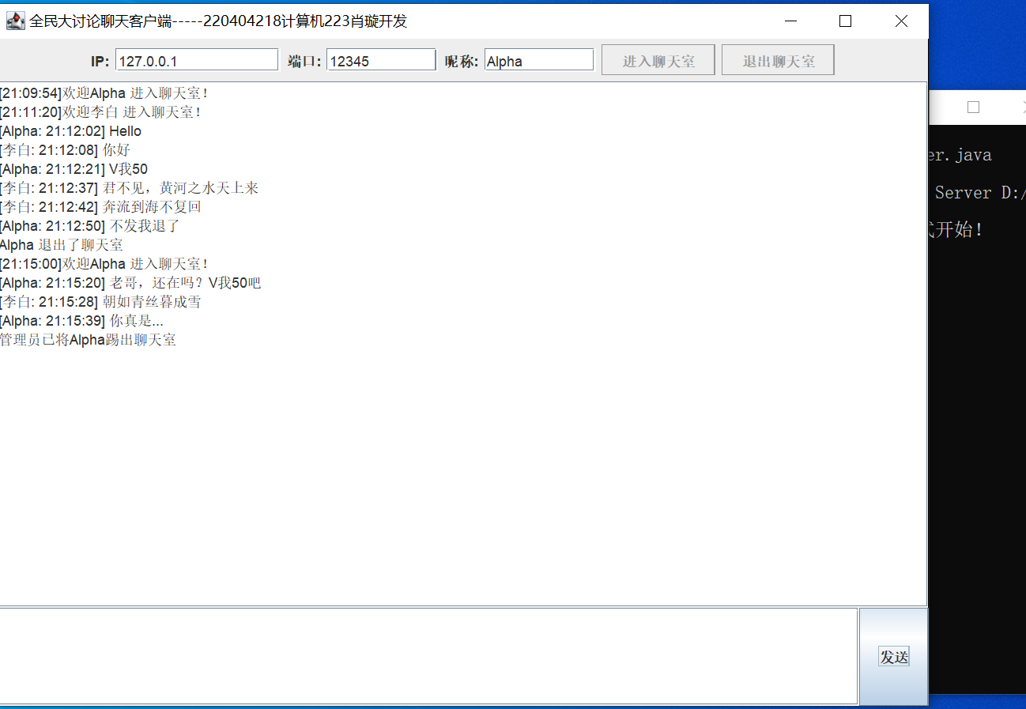
图13 kick out（踢出用户）界面截图

用户出现重名时界面：
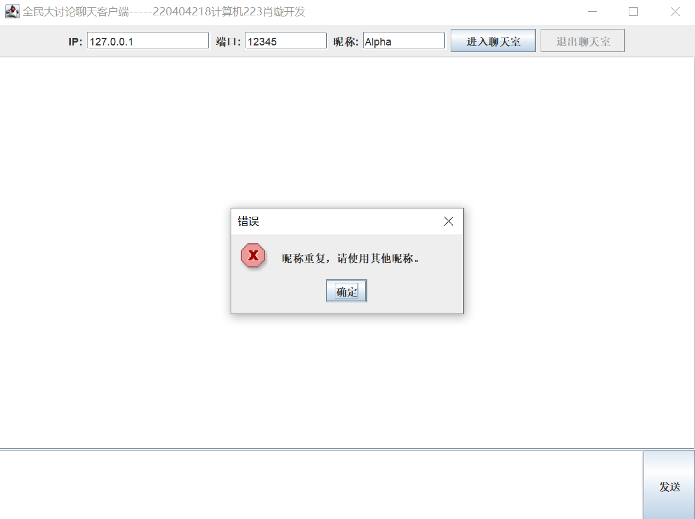
图14 重名时系统提示截图
日志文件：
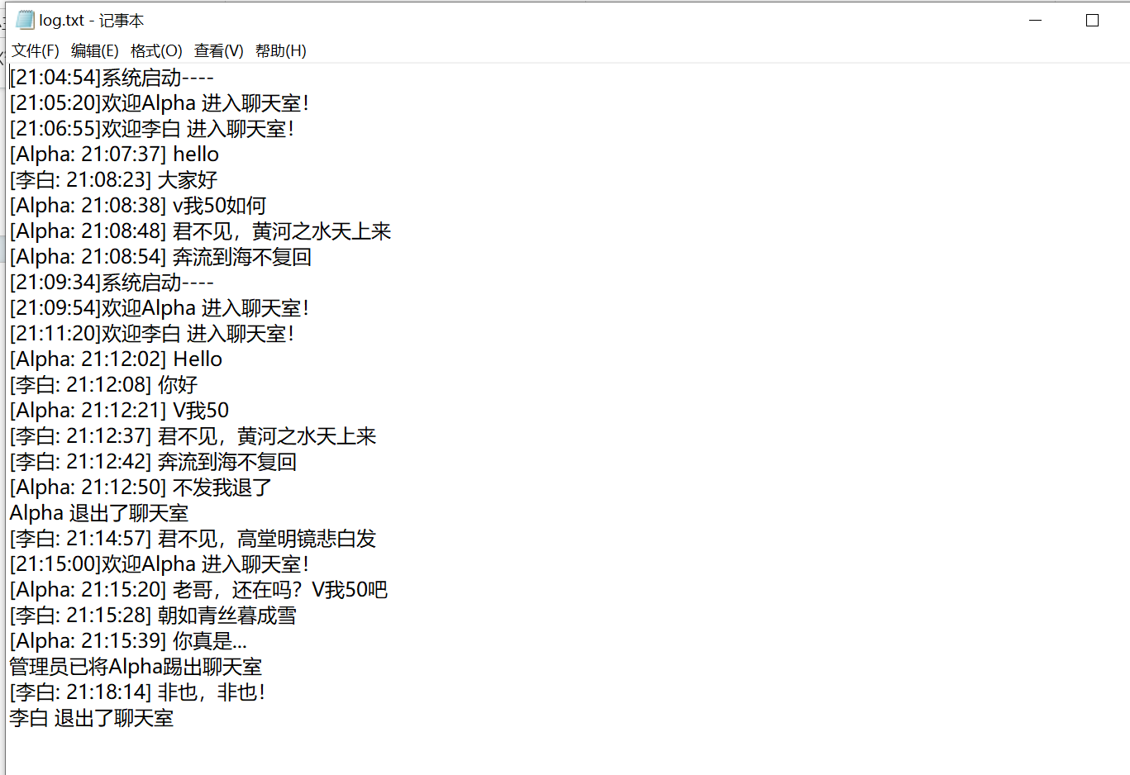
图15 系统日志截图
结果分析：
本次实验设计和实现了一个多用户支持的聊天室应用，包含客户端和服务器两部分，主要目的是掌握Java网络编程和多线程编程的基本原理和应用方法。通过这次实验，我不仅加深了对Java多线程编程、网络编程的理解，而且进一步增强了对面向对象编程和事件驱动编程的实践能力。
1.设计模式与编程技巧的应用
（1）多线程的实用性和效率：通过分别为接收和发送数据设计独立的线程，我提高了程序的响应性和并发处理能力。这让我切实体会到多线程设计的重要性，通过多线程的管理，每个客户端都能同时接收和发送消息，这大大提高了系统的吞吐量和交互性。
（2）网络通信的实现：在建立和管理连接时，我通过学习Java的Socket编程和对应的包，实现了客户端和服务器之间的实时数据交换，包括文本消息和命令控制（如用户登录、退出和被踢出聊天室），这使我对网络编程有了更深的理解。
（3）异常处理和资源管理：在网络编程的过程中，我运用try-catch处理了各种可能的异常，如连接中断、数据传输错误等。根据测试的异常结果，我进一步分析和调试了代码，确保了程序能够稳定运行，并在适当的时机关闭Socket和其他资源，防止资源泄漏，这不仅提高了我的代码调试能力，而且巩固了我异常处理的知识。
2.图形用户界面（GUI）设计
（1）交互界面的友好性：在客户端我使用Swing组件构建了直观的用户界面，包括消息显示、消息输入和连接设置等功能，并在建立连接、检测到重名后断开、断开连接等操作提示用户相关信息，使用户操作更为便捷，这使我更加熟练地掌握了Swing组件设计和页面布局的知识。
（2）事件驱动编程：我为各种按钮（如进入聊天室、退出聊天室和发送消息）添加事件监听器，通过撰写相关函数，实现了与用户交互的动态响应。

3.系统的实际运行
（1）客户端与服务器的互动：通过实现Receiver与Sender的进程，我实现了聊天室的互动功能，服务器端管理员能够同步多个用户的消息，将接收的信息广播，客户端能够加入聊天室，发送和接收消息。并且，我进一步扩展了服务器端的控制功能，管理员能够从服务器端发送命令以控制聊天室的运行，如关闭聊天室或踢出用户。
（2）稳定性和健壮性测试：我通过单个服务器、多个Client程序同时运行在主机上，模拟多用户连接在一个服务器的环境，并运用多组数据测试了系统的稳定性和数据一致性，确保了在用户数量较多情况下程序也能平稳运行。

实验的挑战与收获
1. 优化数据同步和网络响应：
在实习中，为解决网络延迟影响数据同步这一问题，我采用了增强线程同步的策略。通过在Link类的Receiver和Sender线程中使用synchronized关键字和ConcurrentLinkedDeque队列，实现有效管理消息的收发顺序，避免线程竞争造成数据的不一致；同时，我优化了消息处理流程，如在Sender线程中，通过线程Sleep等操作，确保消息在正确的时机被发送，这样既提高了响应速度，又避免了不必要的CPU周期浪费。

2. 实时错误处理与系统稳定性提升：
在网络编程中，我遇到了各种运行时异常，如IOException、InterruptedException。对此，我在网络操作中添加了异常捕获块，并在捕获异常后进行了资源释放和恢复，从而保持系统的稳定运行，避免可能的资源泄漏；在Receiver和Sender类中，对InterruptedException进行了处理，保证了即使在多线程操作中出现中断请求时，程序也能安全、正确地处理中断，确保了数据的完整性和线程的正常终止。

3. 动态用户管理和协议控制：
对于实习中涉及的动态用户管理，尤其是在处理用户昵称重复和踢出用户时的逻辑处理，我通过特定的通信协议标志（如_duplicationName和_kickout），在客户端和服务器之间同步状态和控制指令。这种策略不仅增强了聊天室的管理能力，也提升了系统对异常情况的处理效率，如当检测到重名时立即断开用户连接，避免了进一步的资源浪费。

4. 图形用户界面的增强反馈机制：
我在客户端界面中加入了多种反馈机制，如使用JOptionPane显示错误消息、操作确认等，提高用户的交互体验，使用户能够得到即时的操作反馈，与此同时通过日志文件记录、在Server端打印信息，有效提高用户的体验的同时，便于代码的管理与维护，减少了操作错误的可能性。

